OBJETIVOS
- Identificar las diferentes formas que adopta la discriminación contra las mujeres

- Reconocer los obstáculos que impiden la participación de las mujeres en igualdad de condiciones.

- Dinamizar la participación social de las mujeres contribuyendo a fomentar el papel activo de las mujeres en la construcción social de la ciudad y la sociedad.

- Revisar críticamente los factores de la desigualdad: socialización diferenciada, división sexual del trabajo.

- Informar de la realidad de desigualdad de las mujeres que persiste en la sociedad española, a pesar de la igualdad formal.

- Conocer la acción positiva como instrumento para avanzar en la consecución de la igualdad de oportunidades para las mujeres.

- Informar y analizar los distintos PMIO con vigencia para las participantes: Europeo, Estatal, Autonómico y Municipal.

PROGRAMA

- Elaborar unas conclusiones que recojan la opinión consensuada de las participantes acerca de la necesidad o no de los Planes Municipales de Igualdad de Oportunidades.

AUTO-CONOCIMIENTO Y HABILIDADES SOCIALES

*Técnicas de presentación:
- Comunicación oral y escrita
- Comunicación no verbal
- Dinámica de grupos
- Entrenamiento en técnicas asertivas
- Uso del lenguaje no sexista

ESTRATEGIAS PARA LA DETECCIÓN Y PREVENCIÓN DE LAS DISCRIMINACIONES

- Nociones básicas del concepto de discriminación, igualdad y acción positiva.

- Normativa: Directivas, resoluciones, Conferencias sobre la Mujer . Planes de Igualdad.
- Plan de igualdad Castilla y León

- Redes y servicios de apoyo.

FORMACIÓN EN ACCIONES POSITIVAS

- Programas actuales para promoción dirigidos a mujeres.

- Programas de animación y sensibilización.

- Programación de objetivos y evaluación de resultados

IMPARTEN:

NATALIA RIBERO PEREZ
Ldª Filosofía y Letras.
Experta en Igualdad de Oportunidades.

BLANCA ANDRES GARCÍA
Ldª Ciencias Económicas
Experta en Igualdad de Oportunidades.

NINA INFANTE CASTRILLO
Ingeniera técnica en Dirección y gestión de Empresas
Experta en Igualdad de Oportunidades

NOMBRE Y APELLIDOS........................................................................................................

DIRECCIÓN............................................. …………………...POBLACIÓN ..........................

D.P. Teléfono............ E-mail .....................................................................................

ASOCIACIÓN................................................... DIRECCIÓN Y TELEFONO .....................

..........................................................................Email:..........................Inscripción (Gratuita)

CUOTA DE INSCRIPCIÓN ( GRATUITA) .................................................................................



ORGANIZA:
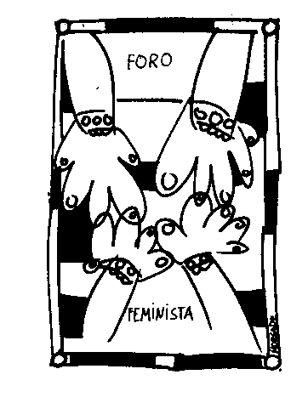
FORO FEMINISTA

LUGAR DE CELEBRACIÓN:
Día 27:
C/ Batuecas 24 (Barrio España)
Iniciativas ciudadanas “Conde Ansúrez”

Día 4, 11y 18 de diciembre:
Centro Cívico “Esgueva”

PARTCIPAN Asociaciones de mujeres:
*Castill delicias, Mujeres Rondilla.
*Nuevos Tiempos, La Acacia,
*Pilarica, Belén, Empleadas de Hogar, AME.

COLABORA:
AYUNTAMIENTO DE VALLADOLID


LA IGUALDAD DE OPORTUNIDADES

DESDE EUROPA A LA CIUDAD,

“APRENDER PARA AVANZAR”

Días: 27 NOVIEMBRE
4, 11 y 18 de DICIEMBRE 2007
C. Cívico “Esgueva”
Hora: 17h.

